19.11.21 Учебная группа 2ТО

Преподаватель Павлова Светлана Ивановна
МДК 01.01 Технология перевозочного процесса на автомобильном транспорте
Тема 1.4 Грузы и грузопотоки
Лекция №19
Цели занятия:
- образовательная – изучение маркировки грузов, ее видов и характеристики, правил нанесения маркировки, носителей маркировки;
- воспитательная – воспитание интереса к выбранной специальности;
- развивающая – развитие умения анализировать полученную информацию, в частности в знаниях маркировки грузов, ее видов и характеристики, правил нанесения маркировки, носителей маркировки.
Задачи занятия: рассмотреть маркировки грузов, ее видов и характеристики, правил нанесения маркировки, носителей маркировки.
Мотивация: полученные знания и умения необходимы для дальнейшего изучения МДК 01.01 Технология перевозочного процесса на автомобильном транспорте и найдут практическое применение при трудоустройстве по специальности, в частности при организации перевозок грузов.

Задание студентам:
- Записать в тетрадь и выучить конспект лекции.
- Ответить на контрольные вопросы. Фотографию конспекта и ответы на контрольные вопросы в текстовом документе в формате Word или в тексте электронного письма прислать на электронный адрес pva30011955@mail.ru в срок до 16.00 19.11.2021.
План:
1. Маркировка грузов, ее виды и характеристика.
2. Правила нанесения маркировки.
3. Носители маркировки.
Литература:
1. Закон ДНР «Об автомобильном транспорте», №77-IНС от 21.08.2015

2.Горев А.Е. Грузовые автомобильные перевозки: Учеб. пособие для студ. Высш. учеб. заведений – М.: Академия, 2004 – 288 с.

3.Ходош М.С. Грузовые автомобильные перевозки: учебник для автотранспортных техникумов М: Транспорт, 1986 – 208 с.

Конспект лекции:

Вопрос №1 Маркировка грузов, ее виды и характеристика
При перевозке тарно-упаковочных грузов на дальние расстояния (междугородные перевозки) грузоотправитель для обеспечения сохранности грузов и доставки их на место назначения обязан заранее нанести маркировку на каждое грузовое место.
Маркировкой называется нанесение на груз надписей и условных обозначений, необходимых для установления связи между грузом и относящимися к нему документами, для определения принадлежности груза, указаний по обращению с грузом во время перевозки, погрузки-разгрузки и хранения.
При отправке грузов в автофургонах и контейнерах в адрес одного получателя маркировка не обязательна, но автофургоны и контейнеры должны быть опломбированы. Не обязательна также маркировка при городских и пригородных перевозках.
Различают маркировку четырех видов:
- товарную – указывающую завод-изготовитель, род груза и его вес;
- грузовую – называющую пункт назначения и грузополучателя, пункт отправления и отправителя;
- транспортную – обозначающую номер транспортной накладной и число мест в отправке;
- специальную – показывающую способы обращения с грузом при погрузке, транспортировке, разгрузке и хранении.
В последнее время грузовую, транспортную и специальную маркировки объединили под общим понятием «транспортная маркировка».
Под транспортной маркировкой понимают текст, условные
обозначения и рисунки на упаковке, информирующие о получателе,
отправителе и способах обращения с упакованной продукцией при ее
транспортировке.
Согласно ГОСТ 14192-96 «Маркировка грузов» транспортная
маркировка должна содержать:
- Основные, дополнительные и информационные надписи.
- Манипуляционные знаки (изображения, указывающие на способы обращения с грузом).

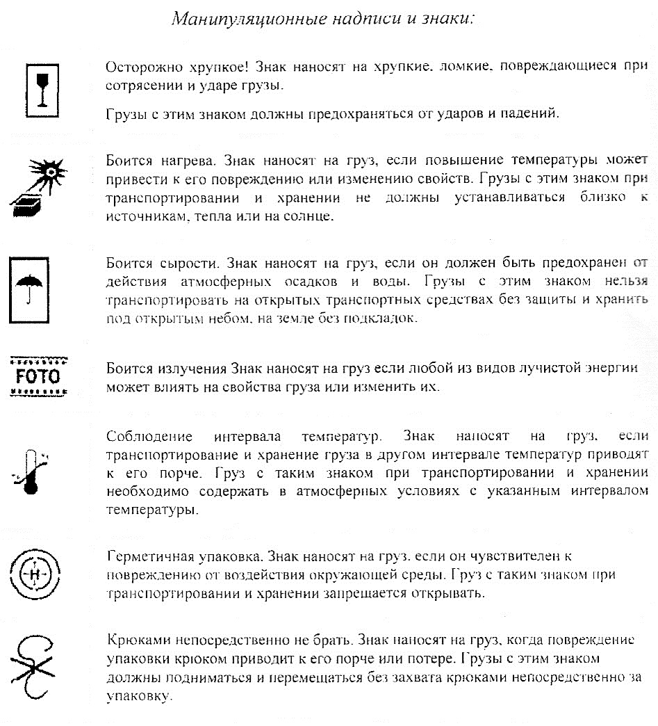
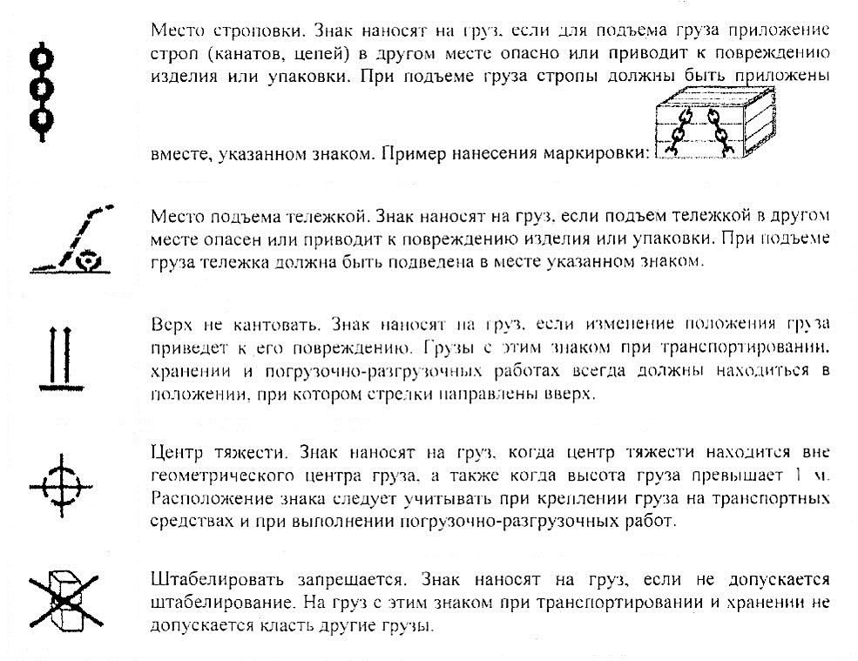
ГОСТ 14192-96 «Маркировка грузов» устанавливает следующие группы надписей.
1 Основные:
- Полное или условное зарегистрированное в установленном порядке наименование грузополучателя.
- Наименование пункта назначения. Если пунктом назначения является железнодорожная станция (порт), должно быть указано полное наименование станции (порта) и сокращенное наименование дороги (пароходства) назначения.
- Количество грузовых мест в партии и порядковый номер места внутри партии указывают дробью: в числителе – порядковый номер места партии, в знаменателе – количество мест в партии. Количество грузовых мест и порядковый номер места следует указывать при перевозке следующих грузов:
- разнородных или разносортных грузов в однотипной таре (например, разные сорта хлопка в кипах);
- однородных грузов в разнотипной таре;
- однородных грузов, когда недопустимо смешение сортов партии;
- комплектов оборудования;
- грузов в одном вагоне мелкими отправками.
2 Дополнительные:
2.1 Полное или условное зарегистрированное в установленном порядке наименование грузоотправителя.
2.2 Наименование пункта отправления.
2.3 Надписи транспортных организаций (содержание надписей и порядок нанесения устанавливаются правилами транспортных министерств).
3 Информационные:
3.1 Массы брутто и нетто грузового места в килограммах. Допускается вместо массы нетто указывать количество изделий в штуках, а также не наносить массу брутто и нетто или количество изделий в штуках, если они указаны в маркировке, характеризующей упакованную продукцию.
3.2 Габаритные размеры грузового места в сантиметрах (длина, ширина и высота или диаметр и высота). Габаритные размеры не указывают, если ни один из габаритных размеров не превышает 1 м при транспортировании груза на открытом подвижном составе, 1,2 м – в крытом и 0,7 м – при транспортировании воздушным транспортом.

Вопрос №2 Правила нанесения маркировки

Способ нанесения маркировки должен обеспечивать ее сохранность в течении всего транспортного процесса. Маркировка может быть выполнена непосредственно на таре (грузе без упаковки) или на отдельной табличке (бирке), надежно прикрепленной к грузу.
Порядок расположения транспортной маркировки приведен на рисунке 1.
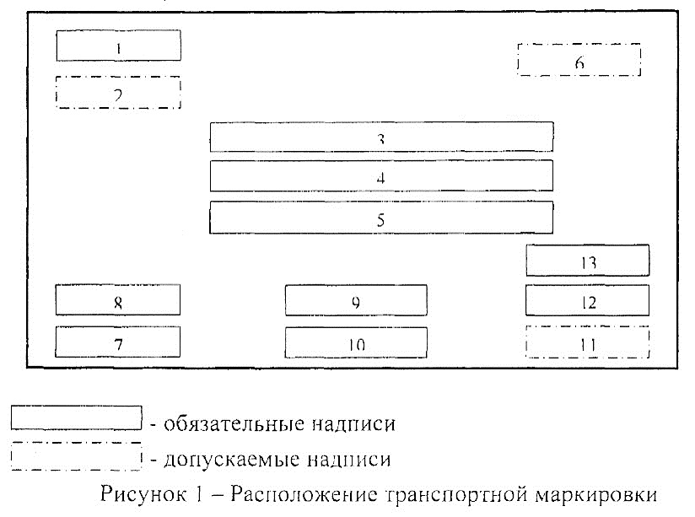
- – манипуляционные знаки (предупредительные надписи);
- – допускаемые предупредительные надписи;
- – количество мест в партии, порядковый номер внутри партии;
- – наименование грузополучателя и пункта назначения;
- – наименование пункта перегрузки;
- – надписи транспортных организаций;
- – объем грузового места (для экспортных грузов);
- – габаритные размеры грузового места;
- – масса брутто;
- – масса нетто;
- – страна-изготовитель и (или) поставщик;
- – наименование пункта отправления;
- – наименование грузоотправителя.
Пример нанесения транспортной маркировки представлено на рисунке 2.
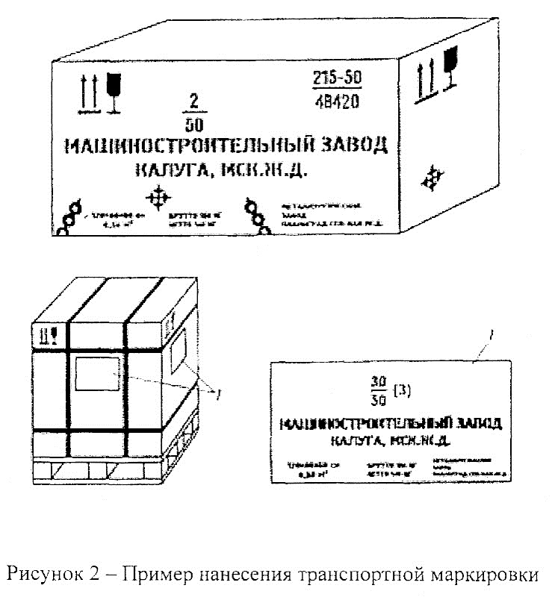
Маркировку наносят типографским, литографским, электролитическими способами, окраской по трафарету (черным лаком или эмалью соответствующих марок), штемпелеванием, штампованием, выжиганием, продавливанием, печатанием на машинке, специальными маркировочными машинами, которые монтируются в производственный процесс.
Существует ряд технических устройств для маркировки грузов, которые легко интегрируются в производственный процесс; например, лазерное маркировочное устройство, которое используется в пищевой, химической и других отраслях промышленности.
Краска, применяемая для маркировки, не должна быть липкой и стираемой. При необходимости она должна быть водостойкой, светостойкой и стойкой к воздействию тропического климата, высоких и низких температур.
Цвет маркировки принимают: светлый – на темных поверхностях и темный – на светлых поверхностях. Маркировка от руки не допускается.
Основные, дополнительные и информационные надписи располагают:
на ящиках – на одной из боковых сторон;
на бочках и барабанах – на одном из днищ (допускается наносить на корпусе);
на мешках – в верхней части у шва;
на тюках – на одной из боковых поверхностей;
на кипах – на торцевой поверхности (допускается наносить на боковую поверхность);
на транспортных пакетах без поддонов и на четырехзаходных поддонах – на двух соседних боковой и торцевой сторонах;
на транспортных пакетах на двухзаходных поддонах – двух захватных сторонах;
на других видах тары и грузах, неупакованных в транспортную тару – в наиболее удобных, хорошо просматриваемых местах.
Нанесение основных, дополнительных и информационных надписей (кроме массы брутто и массы нетто) на грузы, перевозимые в универсальных контейнерах, необязательно.
При перевозке грузов насыпью, навалом и наливом без тары транспортная маркировка на груз не наносится.
При перевозке грузов транспортными пакетами на каждом из них должны быть нанесены основные, дополнительные и информационные надписи. При этом вместо порядкового номера места и количества грузовых мест в партии наносят:
- в числителе – общее количество пакетов в партии;
- в знаменателе – количество грузовых мест в пакете, в скобках порядковый номер пакета.
Если маркировка присутствует на каждом грузовом месте, включенном в транспортный пакет, и доступна для визуального учета и контроля без вскрытия грузового места, нанесение такой маркировки на транспортный пакет необязательно.
Вопрос №3 Носители маркировки

Производственная маркировка – это текст, рисунок или условные обозначения, нанесенные изготовителем на товар, упаковку или другие носители информации.
Носителями производственной маркировки могут быть:
- этикетки (включают следующую информацию: наименование изделия, его обозначения или индекс, технические данные, номер технических или стандартных условий, отметку ОТК о приеме, информацию о качестве товара, цену, дату выпуска.) Контрэтикетки располагаются на бутылках на стороне противоположной этикетке;
- кольеретки – разновидность этикеток, имеют особую форму, наклеиваются на горлышко бутылок, (осн. назначение – эстетическое оформление бутылок, могут быть указаны наименование напитка, изготовитель, год изготовления или информационные знаки);
- вкладыши (предназначены для сообщения кратких сведений о наименовании товара, изготовителе, упаковке и т. д. Вкладыши могут содержать краткую характеристику потребительских свойств товара. Вкладыш приобретает дополнительные функции – рекламные.)
- бирки и ярлыки – носители маркировки, которые приклеиваются, прикладываются или подвешиваются к товару. Для них характерно меньшая информационная емкость, ограниченный перечень сведений, отсутствие рисунков. Содержат наименование товара и фирмы-изготовителя, сорт, цену, дату выпуска, а также ряд идентифицирующих данных;
- контрольные ленты – это носители краткой дублирующей информации, выполняемой на небольшой ленте и предназначенной для контроля или восстановления сведений о товаре в случае утраты этикетки, бирки или ярлыка. Особенность – преобладание цифровой или символьной информации, цель которой – указание артикула изделий, номера модели, размера, сорта и др.;
- клеймо и штампы – носители информации, предназначенные для нанесения идентифицирующих условных обозначений на товар, упаковку, этикетку с помощью специальных приспособлений установленной формы (клеймо на мясопродуктах, рельефная маркировка на консервах, двигателях автомобилей).
Торговая маркировка – текст, рисунок или условные обозначения, нанесенные изготовителем или продавцом на товарные или кассовые чеки, упаковку или товар.
Носители товарной маркировки:
- кассовые чеки и ценники (обязательны при реализации всех товаров в организациях розничной торговли, общественного питания);
- товарные чеки (применяются только при продаже непродовольственных товаров).

Вопросы:
- Дайте определение понятию «маркировка».
- Назовите основные виды маркировки.
- Что содержит транспортная маркировка?
- Какие вы знаете манипуляционные надписи и знаки?
- Какие надписи относятся к основным?
- Какие надписи относят к дополнительным?
- Какие надписи относят к информационным?
- Назовите порядок расположения транспортной маркировки.
- Дайте определение понятию «производственная маркировка».
- Назовите носители производственной маркировки.
- Дайте определение торговой маркировки.
- Назовите носители торговой маркировки.

